**「救急カプセルクジラくん」個人カード**　　　記入日　　年　　月　　日

**ご自身**

氏名　　　　　　　　　 ( 男・女 ) 生年月日　 　年　　月　　日 (　 　歳)

住所　　　　　　　　　　　　　　　　　電話番号

**緊急時の連絡先**

氏名　　　　　　　　　　続柄：　　　 電話番号　　　　　 　　携帯

氏名　　　　　　　　　　続柄：　　　 電話番号　　　　　 　　携帯

氏名　　　　　　　　　　続柄：　　　 電話番号　　　　　　 　携帯

担当　居宅支援事業所：　　　　　　　(担当　　　　　　)　電話番号

**かかりつけ医院・病院**

|  |  |  |
| --- | --- | --- |
| 医院・病院名、科 | 病名(わかる範囲で) | 薬の有無　別紙薬情報 |
| 医院・病院  　　　　　　　　科 |  | 有　・　無  **薬情報**を入れてください |
| 医院・病院  　　　　　　　　科 |  | 有　・　無  **薬情報**を入れてください |
| 医院・病院  　　　　　　　　科 |  | 有　・　無  **薬情報**を入れてください |
| 医院・病院  　　　　　　　　科 |  | 有　・　無  **薬情報**を入れてください |

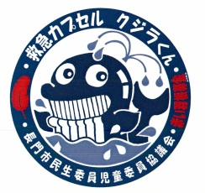**受けている治療**　　ペースメーカー　　有 ・ 無　　　人工透析　 有 ・ 無

**赤い羽根共同募金配分金事業**

**長門市民生児童委員協議会**